Образец золотого знака отличия
Всероссийского физкультурно-спортивного комплекса
«Готов к труду и обороне» (ГТО), лицевая сторона
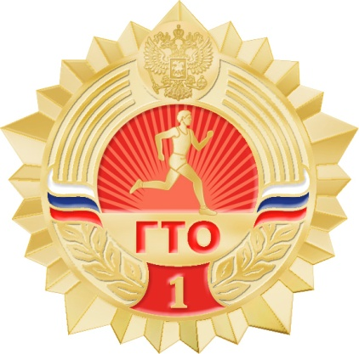

Образец серебряного знака отличия
Всероссийского физкультурно-спортивного комплекса
«Готов к труду и обороне» (ГТО), лицевая сторона
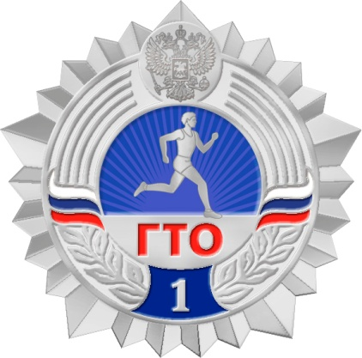

Образец бронзового знака отличия
Всероссийского физкультурно-спортивного комплекса
«Готов к труду и обороне» (ГТО), лицевая сторона
